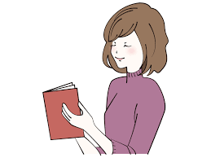

１、安楽病棟より
『うつ』
帚木 蓬生／作 上條 香代子
２、『同居』
吉村 昭／作 天野 侑子
３、『約束』
井上よしひろ／作 長坂 裕子

📖 担当グループ：ひまわりの会

📖 担当グループ：ひまわり
次回は４月2６日(日)午後２時を予定しております。
ご来場をお待ちしております。
【問合せ先】上野原市立図書館 ℡０５５４－６３－５２４１
リンデンドームは上野原市立図書館の愛称です
プログラム
３月２２日（日）午後２時
上野原市立図書館 会議室
リンデンドーム朗読館

館
第１７５回

